**UJI EFEKTIVITAS ANTIINFLAMASI EKSTRAK ETANOL DAUN MATOA (*Pometia pinnata* J.R Forst & G. Forst)**

**TERHADAP TIKUS PUTIH JANTAN**

**SKRIPSI**

**OLEH :**

**UMMI KHAIRANI RAMBE**

**NPM. 182114035**

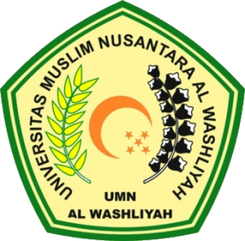

**PROGRAM STUDI SARJANA FARMASI**

**FAKULTAS FARMASI**

**UNIVERSITAS MUSLIM NUSANTARA AL-WASLIYAH**

**MEDAN**

**2022**

**UJI EFEKTIVITAS ANTIINFLAMASI EKSTRAK ETANOL DAUN MATOA (*Pometia pinnata* J.R Forst & G. Forst) TERHADAP TIKUS PUTIH JANTAN**

**SKRIPSI**

Diajukan untuk melengkapi dan memenuhi syarat-syarat untuk memperoleh Gelar

Sarjana Farmasi pada Program Studi Sarjana Farmasi Fakultas Farmasi

Universitas Muslim Nusantara Al-Wasliyah

**OLEH :**

**UMMI KHAIRANI RAMBE**

**NPM. 182114035**



**PROGRAM STUDI SARJANA FARMASI**

**FAKULTAS FARMASI**

**UNIVERSITAS MUSLIM NUSANTARA AL-WASLIYAH**

**MEDAN**

**2022**